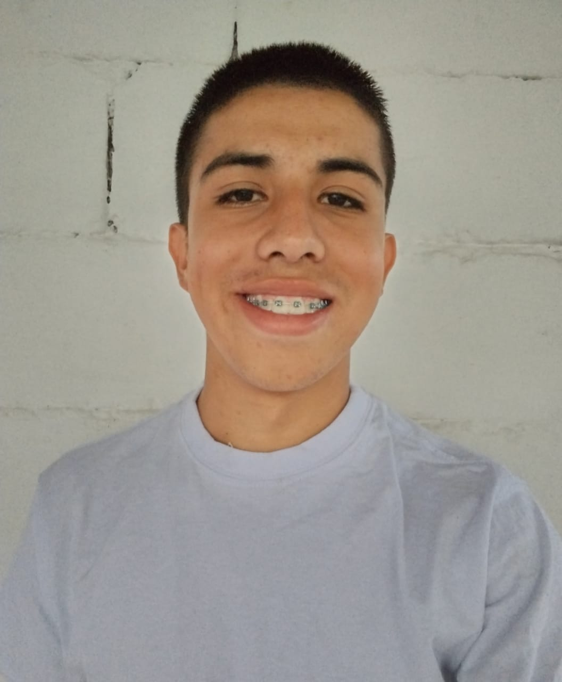

ANDRES FELIPE OSPINA QUINTANA
BACHILLER Y ACADÉMICO

Dirección: Vereda el Algarrobo, San Daniel
1054856711, Pensilvania Caldas
Cel: 3226208489
Andresquin5512@gmail.com

Perfil Profesional

Soy una persona amable, con capacidad de interactuar con las demás personas, se me facilita el trabajo en equipo, tengo muchas ganas de aprender a demás aprendo rápido, soy muy responsable, puntual, ordenado y tengo muy buena disposición.

Información Académica

Institución Educativa Daniel María López Rodríguez
BACHILLER ACADÉMICO
27 de noviembre de 2021.

Referencias

Personal
Norma Quintana Echeverry
Cargo: Ama de casa
Numero de contacto: 3133054546

Profesional
Patricia del Pilar López Londoño
Cargo: Docente
Empresa: Ministerio de educación Nacional
Numero de contacto: 3113962295

Para los efectos legales, certifico que todas las respuestas e informaciones anotadas por mí, en la presente Hoja de Vida, son veraces (C.S.T. Art 62 Núm. 1o) Régimen Laboral Colombiano

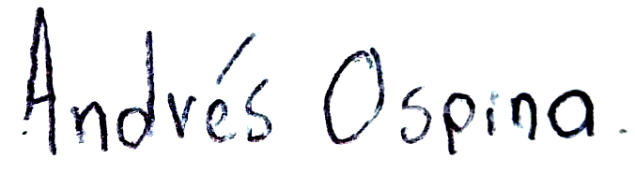
FIRMA
Número de identificación y lugar de expedición

